沉浸式互動數位內容生成技術自動化測試用材料
品名：沉浸式互動數位內容生成技術自動化測試用材料
目的/用途說明:
因應沉浸式互動數位內容生成技術自動化測試需求，需進行沉浸式互動數位內容生成技術自動化測試材料購置，以利計畫後續進行開發。
規格/功能需求：
沉浸式互動數位內容生成技術自動化測試開發用電子材料零件購置規格如下:
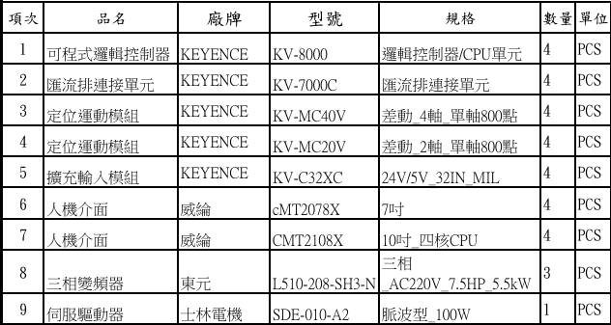

檢測方式/驗收標準：
1.依規格驗收
2.保固要求:免費保固 12 個月

